даМИНИСТЕРСТВО ЦИФРОВОГО РАЗВИТИЯ, СВЯЗИ И МАССОВЫХ КОММУНИКАЦИЙ РОССИЙСКОЙ ФЕДЕРАЦИИ  
Ордена Трудового Красного Знамени федеральное государственное бюджетное образовательное учреждение высшего образования «Московский технический университет связи и информатики» (МТУСИ)

Кафедра Математическая кибернетика и информационные технологии

**Отчёт о практической работе №1**

**«Знакомство с командной̆ строкой Linux»**

Студент: Тимошенко А.С.

Факультет: Радио и телевидение

Специальность: 11.03.02

Группа: БПЗ1801

Проверила:

Алексанян Д.А.

Москва

2021

**Цель работы:**   
• знакомство с основными принципами работы в операционной системе Linux;  
• приобретение навыка работы в командной строке Linux;   
• изучение основных команд Bash.

**Задание на практическую работу**  
1.Ознакомиться с командами Linux. Выполнить команды top, free, ps с различными опциями.   
2. Войти в свой домашний каталог. Для этого нужно выполнить команду cd ~ 3. Создать следующую структуру каталогов и файлов:   
 1). в домашнем каталоге создать каталог inform_Ваша_фамилия (латиницей).   
 2). перейти в каталог inform_Ваша _фамилия создать в нем каталог lab1   
 3). внутри каталога lab1 создать каталог catalog1, файл file1 (например, используя команду echo), каталог catalog2. Перейти в каталог catalog2.   
 4). внутри каталога catalog2 создать файлы file3 и file4, каталог catalog3   
 5). внутри каталога catalog3 создать файл file5, жесткую ссылку на файл file1, жесткую ссылку на каталог catalog2.   
 6). создать в каталоге lab1 символическую ссылку s_link на файл file5   
4. Проконтролировать структуру созданных вами каталогов и просмотреть содержимое файлов.

**Ход работы:**

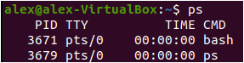  
Рис.1 Выполнение команды ps

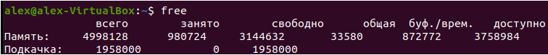  
Рис.2 Выполнение команды free

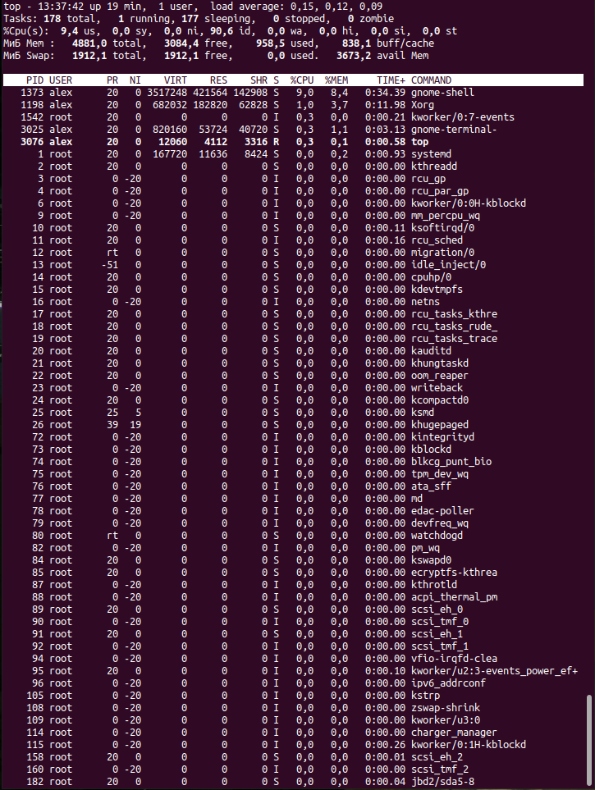  
Рис.3 Выполнение команды top

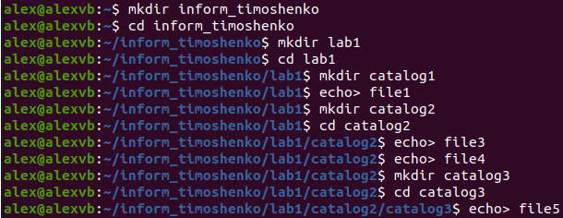  
  
Рис.4 Создание определенной структуры каталогов и файлов

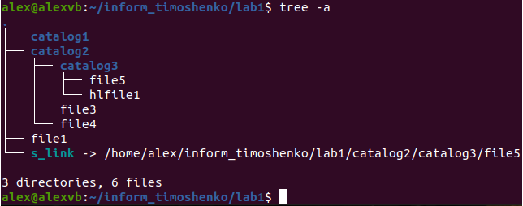  
Рис.5 Проверка созданной структуры каталогов и файлов